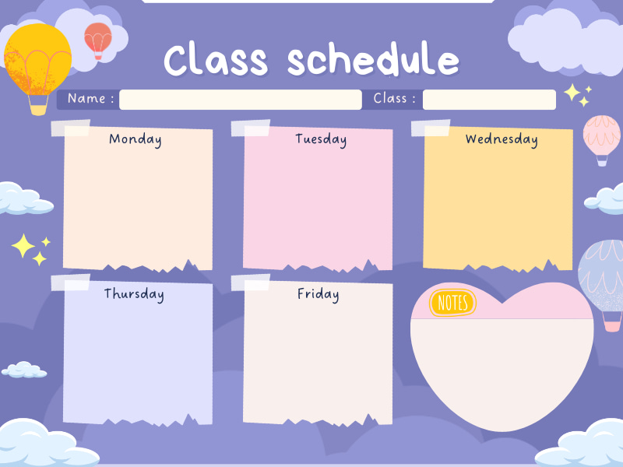

**Ôn tập**

Ôn nhóm số lượng 5

**Văn học**

Thơ "Tình bạn"

**Vận động**

Chuyền bóng bằng 2 tay qua đầu ra sau lưng hoặc ra phía trước

**Khám phá**

Các bạn của bé

**Hoạt động tạo hình**

Vẽ chân dung bạn thân

**Làm quen với toán**

Ôn số lượng và chữ số trong phạm vi 5

Thời khoá biểu – Tuần 2 tháng 9

MGL A3



**Ôn tập**

Ôn các nét cơ bản

**Âm nhạc**

- Vận động múa: Rước đèn dưới trăng  
- Nghe hát: Chiếc đèn ông sao

**Làm quen chữ viết**

Làm quen với các nét chữ cơ bản.

**Khám phá**

Tìm hiểu về ngày Tết trung Thu

**Hoạt động tạo hình**

Cắt, dán đồ dùng, đồ chơi bé thích

**Hoạt động tạo hình**

Cắt, dán đồ dùng, đồ chơi bé thích

Thời khoá biểu – Tuần 3 tháng 9

MGL A3



**Ôn tập**

Ôn thơ: Gà học chữ

**Văn học**

Thơ: Gà học chữ

**Vận động**

Đi trên dây (đặt trên sàn) - Đứng một chân và giữ thăng bằng trong 10 giây.

**Khám phá**

Một ngày ở trường của bé

**Hoạt động tạo hình**

Vẽ: Chân dung cô giáo

**Làm quen với toán**

Tách 6 đối tượng ra làm 2 phần bằng các cách khác nhau.

Thời khoá biểu – Tuần 4 tháng 9

MGL A3